УДК 004.5; 004.8
О.Л. Ляхов, д.т.н., професор
І.О. Селін, студент групи 6-ТШм
Полтавський національний технічний університет
імені Юрія Кондратюка

ПРОГРАМНИЙ КОМПЛЕКС ДЛЯ НАВЧАННЯ ДИСЦИПЛІНАМ З МАТЕМАТИЧНОЮ ОСНОВОЮ

Вступ.
Аналізуючи сучасний стан освіти в Україні, можна побачити, що приділяється все більше уваги самостійному навчанню, наприклад, дистанційному. Це зумовлюється розповсюдженим доступом до мережі Інтернет, коли кожен має можливість знайти та використати необхідну інформацію дуже швидко.
Наявність необхідної інформації не вирішує проблему її оптимального засвоєння, в кращому випадку, учень витрачає на самостійне опрацювання багато часу.
Потреби в оптимізації процесу навчання існують. Сучасний процес навчання складається, в основному, з традиційних форм - лекції, практичні та індивідуальні заняття, самостійна робота. Використання програмних засобів в сучасному навчанні недостатнє. Кожен учень має можливості для використання персональних комп’ютерів в навчанні фундаментальним наукам та такий підхід практично не використовується, це пояснюється відсутністю задовільного програмного забезпечення. Доступні розроблення, потребують високого кваліфікаційного рівня викладача або студента, що також зменшує можливості використання учбового програмного забезпечення.
Використання ЕОМ для навчання почалося приблизно у 60-і роки минулого століття, коли з’явилася можливість для зовнішнього вводу даних. Здавалося, що з плином часу, розвитком інформаційних технологій, роль програміста як викладача буде ефективною. Виникли сумніви що до доцільності такої ідеї. Всі програми на той час були неефективні, зумовлюється відсутністю напрацювань в цій галузі.
Аналіз показав, що переважна більшість навчаючих програм до того часу реалізували одну і ту ж ідею програмованого навчання, яка вкладається у схему “вірно-невірно” (тестування). Така схема не притаманна психології відношень, існуючих між викладачем й учнем
Основний матеріал та результати.
Створення програмного комплексу для оптимізації навчального процесу є метою даної роботи. Інтенсифікація викладання математичних наук повинна бути схожою на роботу вчителя з учнем. Більшість сучасних аналогів призначені для тестування, за сценарієм «вірно-невірно» або виконання розрахунків окремо та вводу правильної відповіді( що також може відноситися до тестування знань).
Навчання з учителем являється основним дієвим способом, тому що це передача досвіду, індивідуальна робота з учнем. Учень на кожному кроці виконання завдання має можливість отримати консультацію від викладача.
Розробка такого інструменту допомоги викладачеві поліпшить якість навчання.
Значна частина розробників програмного забезпечення для навчання вважає, що ефективні програми треба створювати у середовищі систем програмування, які з самого початку спеціально розробляються для вирішення методичних задач навчання.
Згідно до декларованої точки зору такі системи одразу розробляються або як тестуючі, або експертні, або для навчання.
В результаті вивчення можливостей цих систем встановлена основна спільна відзнака, що зумовлює їх порівняльну ефективність у практичних заняттях. Це – наявність функцій ментора, звичайно притаманних у навчанні людині, а саме:
- персонолізація учня шляхом анкетування на початку сеанса;
- наявність оберненого зв’язку – імперативна реакція за запрограмованим сценарієм заняття на дії учня;
- контроль та мотивована оцінка за результатами сеансу.
Менторські функції викладача автоматизуються за допомогою спеціально орієнтованого віконного інтерфейсу, рядка користувача і підтримуються вхідною мовою.
Основою практичного оволодіння матеріалом є, з одного боку, самостійне виконання учнем значного об’єму завдань зростаючої складності, а з іншого, постійне супроводження його дій викладачем, що полягає у розпізнаванні властивостей об’єктів, які створюються учнем, і корегування процесу навчання у напрямку поставленої мети заняття.
Таким чином, система програмування з вхідною мовою з високим рівнем штучного інтелекту може бути ґрунтом для розроблення високоефективних засобів, які дадуть змогу учню або викладачу вар’їрувати швидкість розв’язування, в залежності від ситуації та ступеня засвоєння, а також автоматизувати інтелектуальні функції викладача, що веде до інтенсифікації та зростання якості процесу навчання.
У найбільшому степені таким вимогам задовільняють вхідні мови СКА з високим рівнем штучного інтелекту. Вони мають, головне, добре розвинуті засоби для програмування виконання інтелектуальних функцій людини, пов’язаних із розпізнаванням властивостей об’єктів перетворення й прийняттям відповідних рішень, що забезпечує розроблення засобів для інтерактивного та автоматичного виконання числових та символьних перетворень у широкому діапазоні складності, а також, добре розвинуті графічні засоби для створення наочних зображень об’єктів.
Виконуючи роботу самостійно або індивідуально, студент практично позбавлений впливу суб’єкту із менторськими функціями (табл.6.1), наявність котрого, як відомо, є запорукою ефективності засвоєння навичок та тренування у розв’язуванні задач.
Саме тут учню надається можливість робити помилки, пошуки та аналіз яких є одним з основних актів навчання особистості. Але звичайно інформація про подібні дії учня, котрі є дуже важливим методичним матеріалом, фактично недосяжним для викладача, оскільки він має справу з кінцевим результатом роботи студента і контроль, за браком часу, має констатуючий характер або взагалі відсутній.
Таким чином, ефективність самостійної роботи може бути якісно підвищена за допомогою програмних засобів, на які, під час цієї роботи, перекладаються інтелектуальні функції викладача, пов’язані із супроводженням розв’язування, виявленням та виправленням помилок, аналізом дій, їх систематизацією та оцінкою роботи.
В результаті роботи, маємо програмний комплекс «Ментор», на основі СКА «Аналітик»:
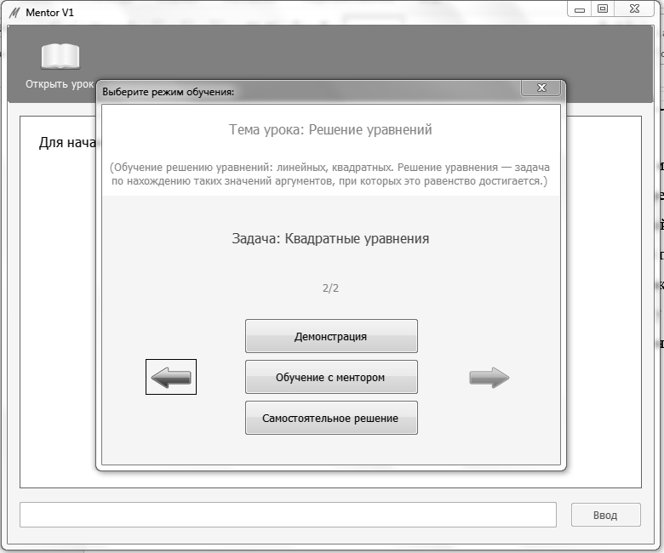
Рис. 1. Віконний інтерфейс додатку «Ментор»
Висновки.
- Здобуття практичних навичок та їх закріплення з допомогою «Ментора».
- Інтенсифікація навчального процесу.
- Інтелектуальна поведінка додатку в процесі навчання.
- Широкі можливості при розробці сценаріїв навчання.
- Додаток має можливості для використання без викладача, що розширює можливості його використання.
Література:
- Клименко В.П. Прикладная математическая задача как объект компьютерной алгебры / В.П. Клименко, А.Л. Ляхов // Математичні машини і системи. – 2003. – № 3–4. – С. 103 – 123.
- АНАЛИТИК-2007 / А.А. Морозов, В.П. Клименко, Ю.С. Фишман [и др.] // Математичні машини і системи. – 2007. – № 3, 4. – С. 8 – 52.
- Системы компьютерной алгебры семейства АНАЛИТИК. Теория, реализация, применение: сб. научн. тр. / Под ред. А.А. Морозова, В.П. Клименко, А.Л. Ляхова. – К.: НПП Интерсервис, 2010. – 764 с.
- Васильев Н.Н. Компьютерная алгебра в физических и математических приложениях / Н.Н. Васильев, В.Ф. Еднерал // Программирование. – 1994. – № 1. – С. 70 – 82.
- Клименко В.П. Основные тенденции развития языков систем компьютерной алгебры / В.П. Клименко, А.Л. Ляхов, Ю.С. Фишман // Математичні машини і системи. – 2002. – № 2. – С. 29 – 64.

О.Л. Ляхов, д.т.н., професор
І.О. Селін, студент групи 6-ТШм
Полтавський національний технічний університет
імені Юрія Кондратюка
ПРОГРАМНИЙ КОМПЛЕКС ДЛЯ НАВЧАННЯ ДИСЦИПЛІНАМ З МАТЕМАТИЧНОЮ ОСНОВОЮ
У статті розглянуто питання сучасного процесу навчання. Шляхи вдосконалення, оптимізації та інтенсифікації навчального процесу при роботі викладача та самостійному навчанні. В роботі розглядається створення програмного комплексу для навчання з ментором. Створено експериментальний додаток з функціями ментора.
Ключові слова: інтенсифікація процесу навчання, розробка, математика

А.Л. Ляхов, д.т.н., профессор
И.А. Селин, студент группы 6-ТШм
Полтавский национальный технический университет
имени Юрия Кондратюка
ПРОГРАММНЫЙ КОМПЛЕКС ДЛЯ ОБУЧЕНИЯ ДИСЦИПЛИНАМ С МАТЕМАТИЧЕСКОЙ ОСНОВОЙ
В статье рассмотрены вопросы современного процесса обучения. Пути совершенствования, оптимизации и интенсификации учебного процесса при работе преподавателя и самостоятельном обучении. В работе рассматривается создание программного комплекса для обучения с ментором. Создано экспериментальное приложение с функциями ментора.
Ключевые слова: интенсификация процесса обучения, разработка, математика.

A.L. Liakhov, doctor of engineering sciences, Professor
I.A. Selin, student
Poltava National Technical Yuri Kondratyuk University

The articel deals with contemporary learning process. Ways of improvement, optimization and intensification of educational process at work teacher and self-study. This paper considers the creation of software for learning mentor. Created experimental application functions mentor.
Key words: intensification of the learning process, the development of mathematics.

